运用思维导图,指导历史复习

——论思维导图在初中历史复习中的应用

摘要：随着教育的信息化，越来越多的现代化教学技术被应用到课堂教学中，思维导图以其独特的知识脉络在教学中占有重要地位。在初中历史的复习中，思维导图的运用为学生的思维锻炼提供机会。基于此，本文就思维导图在初中历史复习中的应用展开讨论，为历史复习的高效开展提供参考。

关键词：初中历史复习；思维导图；历史复习指导

引言：思维导图是近年来新兴的教学工具，在初中历史复习课中运用思维导图符合这一时期学生的思维特点，它是学生历史学习思维的记录和导向。传统历史课程形式单一、枯燥，使得教学效果得不到保障，思维导图的加入使得课堂充满活力，学生的学习主动性被激发，使得复习效果得到提升。

一、构建知识思维导图，培养历史学习思维

学习是一个持续的过程，在初中阶段的历史学习中，课本中展现的是碎片化的历史事件和历史史实，学生对历史的学习缺乏正确的认识。教师指导学生运用思维导图梳理知识脉络，使学生从大量的历史事件中走出来，以更高的视角看待历史关系，逐步培养学生的历史学习思维。

以部编版八年级历史上册第一单元《中国开始沦为半殖民地半封建社会》为例，本单元是从西方列强对中国的侵略和中国人民的抗争两方面介绍了中国近代初期的这段历史，是一段民族的屈辱史，也是一段民族的抗争史，更是一段民族觉醒史，教师在进行本单元的复习教学时，要注重历史学习思维的培养。教师：“同学们，第一单元的历史事件我们已经全部学习过了，今天我们围绕第一单元的内容进行一堂总结复习课，同学们翻开课本，大家看着第一单元的目录一起来回忆一下我们这一单元都学习了哪些知识？”学生1：“第一课《鸦片战争》中学习了第一次鸦片战争时，‘林则徐禁烟’、‘英国发动侵略战争’、‘签订《南京条约》’等事件。”学生2：“在第二课《第二次鸦片战争》中学习了‘英国再次发动侵华战争’、‘火烧圆明园’、‘签订《北京条约》’以及‘沙俄侵占中国北方大片领土’。”学生3：“在第三课《太平天国运动》中，了解了‘洪秀全与金田起义’、‘定都天京’和‘天京陷落’事件。”教师：“刚刚同学们的说法都很准确，接下来我们先就第一课《鸦片战争》的几个事件具体展开说一说。”教师按照学生的发言整理出思维导图框架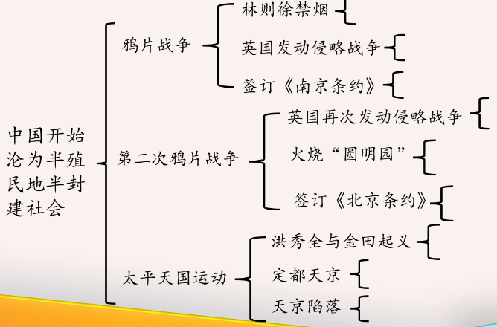，组织学生对历史事件内容进行补充和完善。学生4：“关于‘林则徐禁烟’事件中，我们学习了事件发生的背景、鸦片走私、危害和虎门销烟。”学生5：“在‘英国发动侵略战争’事件中，学习了发生的原因、时间并认识了关天培、陈化成等爱国将领。”……在学生的发言中，单元知识思维导图逐渐完善。在本节课中，教师引导学生对单元知识进行回忆和梳理，帮助学生建立历史学习思维。[1]

二、借助问题思维导图，提升历史事件理解

在历史学科的学习中，仅仅了解历史事件、历史人物是远远不够的，历史的学习也不仅仅是为了完成学习任务。教师应将学科内容与学生的课程收获联系到一起，在历史单元复习教学中，教师可以借助问题驱动学生思考，使学生主动了解历史事件的来龙去脉，提升学生对历史事件的理解。

以部编版七年级历史上册第一单元《史前时期：中国境内人类的活动》为例，这是学生正式学习历史的第一个单元，这一单元主要讲述了我国境内原始居民的生活地域、生产和生活状况以及原始的民主政治，由于学生学习经验的缺乏，教师要注重引导学生主动思考，完善学生对历史事件的认识。教师：“同学们，我们历史课程第一个单元的学习已经全部结束了，大家还记得我们这个单元都学习过哪些内容吗？”学生：“第一单元一共学了三课的内容。”教师：“接下来大家思考几个问题：①在第一课《早期人类》中，出现了几种人类？他们的生产的生活状况如何？早期人类的发现有什么意义？②在第二课《原始农耕生活》中，早期人类进行农耕生活的旧址在哪？原始农业是如何发展的？③在第三课《远古的传说》一课中，学过哪些传说？涉及到了哪些历史人物？分别是怎样的传说故事？给大家十分钟的时间解决上述几个问题。”教师抛出问题后，将课前整理好的问题思维导图展现在多媒体PPT中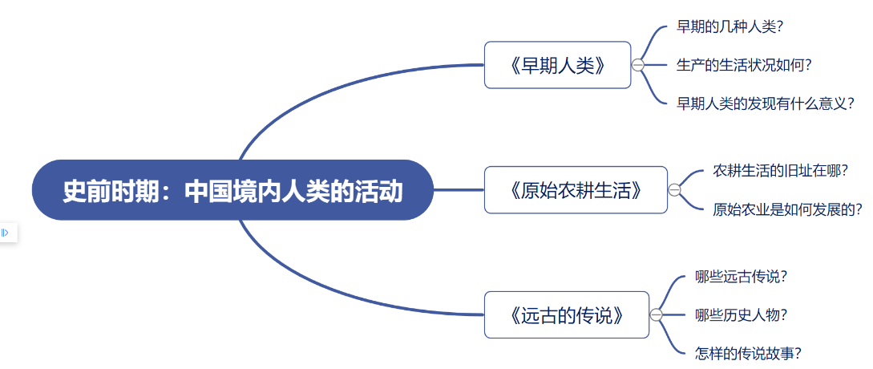，学生依据思维导图中的问题，梳理单元历史事件。在本节课中，教师以问题为引导，唤起学生的学习记忆，引导学生对历史时间进行回忆和思考，在思考的过程中提升学生对历史事件的理解。[2]

三、利用主题思维导图，理清历史纵向联系

历史学科的学习是单元式的，每一单元都有其各自的单元主题，整个单元的内容都是围绕单元主题而展开的。在进行初中历史复习时，教师可围绕单元主题展开，将历史事件之间进行串联，构建纵向的历史知识体系。

以部编版八年级历史下册第四单元《民族团结与祖国统一》为例，本单元主要阐述了民族团结和祖国统一的问题，本单元的内容全部围绕“民族团结”和“祖国统一”两部分的内容而展开。在进行本单元的复习时，教师可借助“民族团结”和“祖国统一”两大主题展开，教师：“同学们，还记得我们这个单元的大标题是什么吗？”学生：“民族团结与祖国统一。”教师：“同学们的回答非常正确，这个单元的三课内容我们已经全部学习完毕，接下来大家和老师一起回忆这一单元我们都学习过哪些内容。”教师带领学生以“课”为单位梳理单元知识点，再将这些知识划分到“民族团结”和“祖国统一”两大主题当中去。最终整理为本单元主题思维导图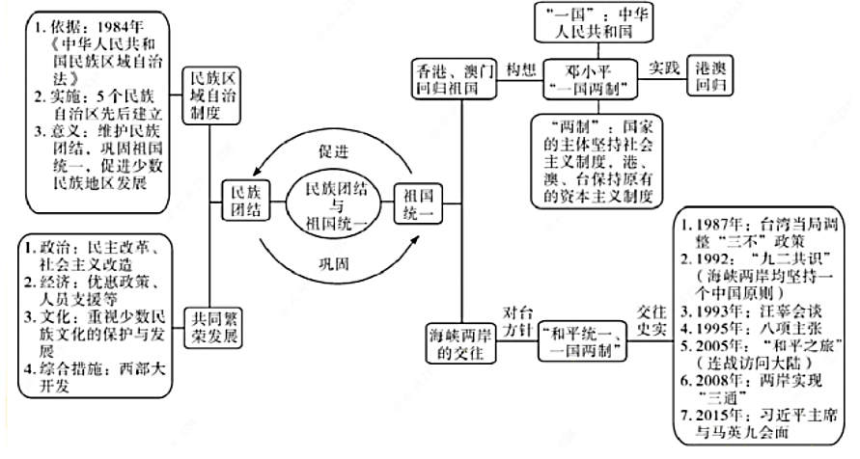。在本单元的复习中，教师带领学生以主题的形式将单元内容进行整合归纳，理清历史事件之间的纵向关联，提升学生的历史学习能力。[3]

四、结束语

总而言之，在初中历史的教学中，单元复习课是十分重要的。作为初中历史教学工作者，要重视单元复习课程，发挥好思维导图的教学导向作用，在促进学生对历史知识掌握的同时，帮助学生树立正确的历史学习思维，提升学生的历史学科素养，培养学生多角度看待事物的意识和能力。

参考文献：

[1]张丽珠. 浅谈思维导图在初中历史教学的探究.中小学教师教育教学与创新研究论坛组委会、中国社会主义文艺学会文艺教育委员会:国家教师科研基金管理办公室,2022:456-459.

[2]覃罡. 初中历史复习课中思维导图的应用.中国管理科学研究院教育科学研究所:中国管理科学研究院教育科学研究所,2021:136-138.

[3]李少梅. 谈多媒体互动技术在初中历史课堂中的应用——以《香港和澳门的回归》一课为例[J]. 中华活页文选(教师版),2021,(06):92-93.